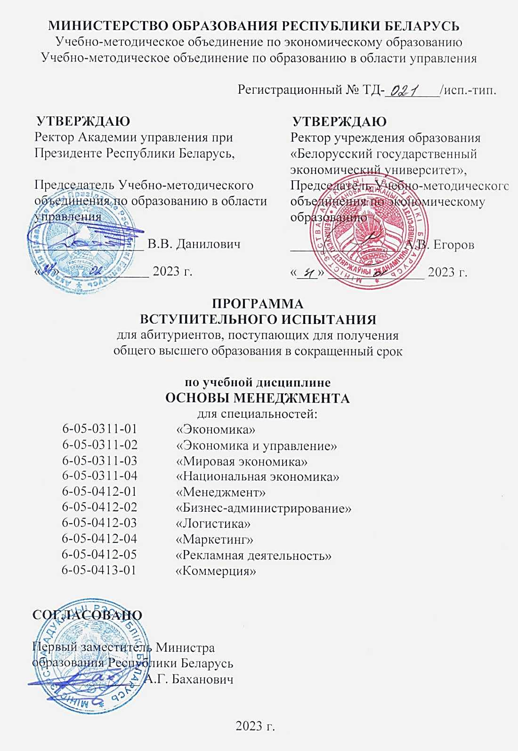
РЕЦЕНЗЕНТЫ:

Учреждение образования «Могилевский государственный университет имени А.А. Кулешова» (протокол заседания Научно-методического совета учреждения образования «Могилевский государственный университет имени А.А. Кулешова» № 6 от 17.01.2023);

Учреждение образования «Минский государственный колледж технологи и дизайна легкой промышленности» (протокол заседания Цикловой комиссии экономических, учетно-финансовых и коммерческих предметов учреждения образования «Минский государственный колледж технологии и дизайна легкой промышленности» № 6 от 06.01.2023)

РЕКОМЕНДОВАНА К УТВЕРЖДЕНИЮ:

Учебно-методическим объединением по экономическому образованию (протокол заседания Президиума Совета Учебно-методического объединения по экономическому образованию № 3 от 31.01.2023);

Учебно-методическим объединением по образованию в области управления
(протокол заседания Президиума Совета Учебно-методического объединения по образованию в области управления № 9 от 27.02.2023)

ПОЯСНИТЕЛЬНАЯ ЗАПИСКА

Программа по учебной дисциплине «Основы менеджмента» предназначена для подготовки к вступительным испытаниям абитуриентов, поступающих для получения общего высшего образования в сокращенный срок обучения по специальностям: 6-05-0311-01 «Экономика», 6-05-0311-02 «Экономика и управление», 6-05-0311-03 «Мировая экономика», 6-05-0311-04 «Национальная экономика», 6-05-0412-01 «Менеджмент», 6-05-0412-02 «Бизнес-администрирование», 6-05-0412-03 «Логистика», 6-05-0412-04 «Маркетинг», 6-05-0412-05 «Рекламная деятельность», 6-05-0413-01 «Коммерция».
Перечень специальностей среднего специального образования, соответствующих специальностям образовательной программы бакалавриата или непрерывной образовательной программы высшего образования, для получения высшего образования в сокращенный срок, определяются постановлением Министерства образования Республики Беларусь от 01.11.2022 № 412 «О получении высшего образования в сокращенный срок».
СОДЕРЖАНИЕ УЧЕБНОГО МАТЕРИАЛА

ВВЕДЕНИЕ
Цели, задачи, предмет дисциплины «Основы менеджмента», ее значение в системе подготовки специалистов. Взаимосвязь понятий «управление» и «менеджмент». Цели и задачи современного менеджера.

РАЗДЕЛ 1. ТЕОРЕТИЧЕСКИЕ ОСНОВЫ МЕНЕДЖМЕНТА

Тема 1.1. Развитие теории и практики менеджмента

Основные этапы развития менеджмента. Развитие менеджмента как науки. Школа научного управления (Ф. Тейлор, Г. Гантт, Ф. и Л. Гилбрет, Г. Эмерсон, Г. Форд). Административная или классическая школа (А. Файоль, Л. Урвик, М. Вебер). Школы человеческих отношений, поведенческих наук (Э. Мейо, П. Фоллет, А. Маслоу, Д. Хоманс). Школа количественных методов управления (Л. Канторович, С. Новожилов).
Процессный, системный и ситуационный подходы к менеджменту, их особенности. Школы современного менеджмента.

Тема 1.2. Функции и принципы менеджмента. Уровни управления

Разделение и кооперация управленческого труда. Сущность и классификация функций менеджмента. Общие функции: планирование, организация деятельности, мотивация, контроль, – их взаимосвязь. Специальные и связующие функции управления, их особенности. Виды управления.
Принципы менеджмента: сущность и характеристика. Уровни и виды управления.

Тема 1.3. Организационные структуры управления организацией

Понятие организационной структуры управления, ее элементы и связи. Типы организационных структур управления: иерархические и адаптивные. Виды иерархических структур: линейная, функциональная, линейно-функциональная, дивизиональная. Особенности построения иерархических структур, их преимущества, недостатки.
Типы адаптивных структур управления: проектные, матричные, сетевые, виртуальные. Причины их появления, особенности построения, преимущества и недостатки.

Тема 1.4. Методы управления организацией

Сущность и классификация методов управления организацией. Административные методы, их сущность, преимущества и недостатки. Содержание и значение экономических методов менеджмента. Социально-психологические методы, их использование в практике современного менеджмента.

Тема 1.5. Цели организации и управленческие стратегии

Понятия целей организации и дерева целей. Требования, предъявляемые к целям организации. Система целей организации: миссия, генеральная цель, общеорганизационные и специфические цели. Целевое управление в менеджменте.
Управленческая стратегия и ее элементы. Основные виды управленческих стратегий. Стадии формирования стратегий управления: разработка, доведение, стратегический выбор.

РАЗДЕЛ 2. ВНУТРИОРГАНИЗАЦИОННЫЕ ПРОЦЕССЫ

Тема 2.1. Власть и руководство

Понятия стиля руководства, власти, влияния, лидерства и их взаимосвязь. Виды власти. Формы управленческого воздействия.
Стили руководства: демократический, авторитарный, либеральный. Их особенности, преимущества и недостатки. Управленческая сетка (управленческая решетка, ГРИД) Р. Блейка и Дж. С. Моутон, классификация стилей в ней, ее сущность и назначение. Формирование эффективного стиля руководства.

Тема 2.2. Мотивация персонала

Мотивация, ее сущность. Понятия потребностей и вознаграждения.
Содержательные теории мотивации, их сущность, важнейшие положения и основные представители (А. Маслоу, Д. Мак-Клелланд, Д. Мак-Грегор, Ф. Герцберг). Достоинства и недостатки содержательных теорий мотивации.
Процессуальные теории мотивации (теория ожидания, теория справедливости, комплексная теория мотивации): основные положения, достоинства и недостатки.

Тема 2.3. Управление конфликтами

Конфликт в организации, его структура. Виды конфликтов. Причины и последствия конфликтов. Управление конфликтами. Методы разрешения конфликтных ситуаций: административные и межличностные (сотрудничество, компромисс, принуждение, избегание, уступчивость).

Тема 2.4. Теория и практика принятия управленческого решения

Понятие управленческого решения. Требования к управленческим решениям. Виды решений в менеджменте: запрограммированные и незапрограммированные, решения интуитивные, рациональные и основанные на суждениях.
Этапы принятия решения. Факторы, влияющие на процесс принятия управленческого решения.
Методы принятия управленческих решений: неформальные, коллективные, количественные. Определение эффективности принимаемых управленческих решений.

РАЗДЕЛ 3. ОСНОВЫ УПРАВЛЕНИЯ ПЕРСОНАЛОМ

Тема 3.1. Управление персоналом

Сущность понятий «персонал», «кадры». Структура кадров, ее разновидности. Функции кадровой службы.
Рынки рабочей силы. Процесс привлечения персонала: исследование рынка труда, обеспечение конкурентоспособных условий труда, разработка системы оплаты труда. Методы и этапы отбора персонала. Оценка его работы. Текучесть кадров.

Тема 3.2. Организация управленческого труда
Функции и задачи менеджера. Требования к квалификации менеджера. Планирование личного труда руководителя. Сущность и необходимость делегирования полномочий. Проведение бесед, собраний, совещаний, прием посетителей.

Тема 3.3. Оценка эффективности менеджмента
Сущность эффективности управления. Количественные и качественные показатели оценки эффективности системы управления.
Оценка эффективности труда управленческих работников: этапы и показатели оценки. Зависимость эффективности менеджмента от результатов деятельности организации.
СПИСОК РЕКОМЕНДУЕМОЙ ЛИТЕРАТУРЫ

Основная
- Климович, Л. К. Основы менеджмента: учебник для учащихся учреждений образования, реализующих образовательные программы среднего специального образования / Л. К. Климович. – 4-е изд., испр. и доп. – Минск : РИПО, 2021. –283 с.
- Мескон, М. Х. Основы менеджмента / М. Х. Мескон, М. Альберт, Ф. Хедоури ; пер. с англ., 3-е изд.: – Москва : Вильямс, 2016. – 665 c.

Дополнительная
- Веснин, В. Р. Основы менеджмента: учебник / В. Р. Веснин. – Москва : Проспект, 2016. – 306 c.
- Беляцкий, Н. П. Креативный менеджмент: учебник для студентов учреждений высшего образования по экономическим специальностям / Н. П. Беляцкий. – Минск : Вышэйшая школа, 2022. – 382, [1] с.
- Петрович, М. В. Управление организацией: учебник / М. В. Петрович. – 3-е изд. – Минск : Академия управления при Президенте Республики Беларусь, 2020. – 479 с.

Критерии оценки вступительного испытания

Вступительные испытания проводятся в письменной форме с применением указанных критериев оценки знаний.

Отметка в баллах | Показатели оценки
1 (один) | Узнавание отдельных объектов изучения программного учебного материала, предъявленных в готовом виде (основных терминов менеджмента, его видов и иное).
2 (два) | Различение объектов изучения программного учебного материала, предъявленных в готовом виде (основных этапов возникновения и развития теории и практики менеджмента и иное); осуществление соответствующих практических действий (определение соответствия представителей менеджмента конкретному этапу, школе и иное).
3 (три) | Воспроизведение части программного учебного материала по памяти (перечисление функций, принципов и методов управления, фрагментарный пересказ особенностей построения организационных структур управления организацией и иное); осуществление умственных и практических действий по образцу (принятие управленческих решений, разрешение конфликтных ситуаций и иное).
4 (четыре) | Воспроизведение большей части программного учебного материала (описание с элементами объяснения стилей руководства, управления персоналом, сущности и природы конфликтов и иное); применение знаний в знакомой ситуации по образцу (выбор оптимального метода принятия управленческого решения и иное); наличие несущественных ошибок.
5 (пять) | Осознанное воспроизведение программного учебного материала (описание особенностей различных типов организационных структур управления организацией с объяснением особенностей их построения, особенностей теории мотивации работников и иное); применение знаний в знакомой ситуации по образцу (выбор оптимальной стратегии разрешения конфликтной ситуации, апробирование различных стилей руководства на конкретных примерах и иное); наличие несущественных ошибок.
6 (шесть) | Полное знание и осознанное воспроизведение всего программного учебного материала; владение учебным материалом в знакомой ситуации (описание и объяснение принципов построения организационных структур управления организацией, раскрытие сущности функций управления, выявление и обоснование взаимосвязи руководства, власти, лидерства, описание стилей и методов управления и иное); выполнение заданий по образцу, на основе предписаний (анализ структуры конкретных организаций, выработка рекомендаций по разрешению конфликтных ситуаций и иное); наличие несущественных ошибок.
7(семь) | Полное, прочное знание и воспроизведение программного учебного материала; владение программным учебным материалом в знакомой ситуации (развернутое описание и объяснение особенностей стилей руководства, сущности функций, принципов, методов менеджмента, роли менеджеров при принятии управленческих решений и разрешении конфликтных ситуаций и иное); недостаточно самостоятельное выполнение заданий (выбор приемов и методов для решения поставленной задачи и иное); наличие единичных несущественных ошибок.
8 (восемь) | Полное, прочное, глубокое знание и воспроизведение программного учебного материала; оперирование программным учебным материалом в знакомой ситуации (развернутое описание и объяснение особенностей управленческого труда, этапов процесса принятия рационального управленческого решения, раскрытие сущности мотивации работников, обоснование и доказательство необходимости ее изучения и иное); самостоятельное выполнение заданий (разработка организационной структуры управления, стиля руководства, принятие управленческих решений, ранжирование целей организации и иное); наличие единичных несущественных ошибок.
9 (девять) | Полное, прочное, глубокое, системное знание программного учебного материала; оперирование программным учебным материалом в частично измененной ситуации (применение знаний при подборе кадров, принятии управленческих решений, выдвижение предположений о целесообразности использования того или иного стиля руководства при управлении различными типами организаций, наличие действий и операций творческого характера при выполнении заданий по поиску новых методов принятия управленческих решений, оптимизации существующих и иное).
10 (десять) | Свободное оперирование программным учебным материалом; применение знаний и умений в незнакомой ситуации (самостоятельный анализ, описание и объяснение опыта управления в зарубежных странах, выполнение творческих работ по поиску путей и способов совершенствования организационной структуры управления организации, стратегий разрешения конфликтных ситуаций и иное).

Примечание. При отсутствии результатов проверки абитуриентам выставляется «0» (ноль) баллов.

